Юлія Олійник, к.мед.н.,
Наталія Лопіна, к.мед.н.,
Валентина Нестеренко, к.мед.н.,
Харківський національний медичний університет,
м. Харків

ОСОБЛИВОСТІ ВПРОВАДЖЕННЯ ТЕХНОЛОГІЙ ДИСТАНЦІЙНОГО НАВЧАННЯ В МЕДИЧНИХ ЗАКЛАДАХ ВИЩОЇ ОСВІТИ

Дистанційне навчання в Харківському національному медичному університеті (ХНМУ) набуло стрімкого розвитку під час карантину. До цього періоду були складені та розроблені плани та стратегії впровадження дистанційного навчання. До січня 2020 року традиційна форма навчання майбутніх медиків проводилася з використанням електронних ресурсів, що були представлені в кафедральних відкритих онлайн середовищах (сайтах кафедр, де розміщувалися навчальні матеріали у відкритому доступі). З січня 2020 року починається впровадження в освітній процес єдиної університетської платформи дистанційного навчання на базі LMS Moodle.
Перехід до нового формату навчання супроводжувався низкою проблем: технічні складності, пов’язані з необхідністю розширення потужностей серверу та встановлення обладнання для вебінарних кімнат, пошуком та вибором відповідного програмного забезпечення, готовністю викладачів до використання принципово нових методів і технологій навчання.
Вивчення досвіду використання технологій дистанційного навчання в інших ЗВО України [1], аналіз існуючих платформ та інструментів для навчання онлайн дозволив прийняти тимчасове рішення про проведення практичних занять та лекцій за допомогою хмарної платформи для проведення онлайн відео-конференцій Zoom, безкоштовного програмного забезпечення для голосового зв’язку Skype та інших засобів. Як показала практика та результати спілкування зі здобувачами вищої освіти й викладачами, найбільш зручним та функціональним виявився засіб для проведення відео-конференцій Zoom, який і надалі використовується для організації синхронного формату навчання поруч з програмою BigBlueButton.
Для вирішення технічних проблем у березні 2020 року було встановлено новий потужний сервер для забезпечення повноцінного функціонування єдиної університетської платформи дистанційного навчання. Також було розширено потужність інтернет каналу до 1 ГБ, що дозволило кафедрам без перешкод реалізовувати синхронний та асинхронний формат дистанційного навчання. Зокрема, для проведення практичних занять за розкладом, додаткових позапланових занять, проведення консультацій щодо складання іспиту КРОК-1 та КРОК-2 використовувалися Zoom і BigBlueButton. Асинхронний формат реалізовувався за допомогою різних ресурсів та елементів LMS Moodle (Форум, Завдання, Тест, Сторінка, Книга тощо).
У платформі дистанційного навчання ХНМУ зареєстровано 11322 користувача (викладачі, студенти, адміністратори). Робота на платформі дистанційного навчання відбувається у відповідних кафедральних категоріях.

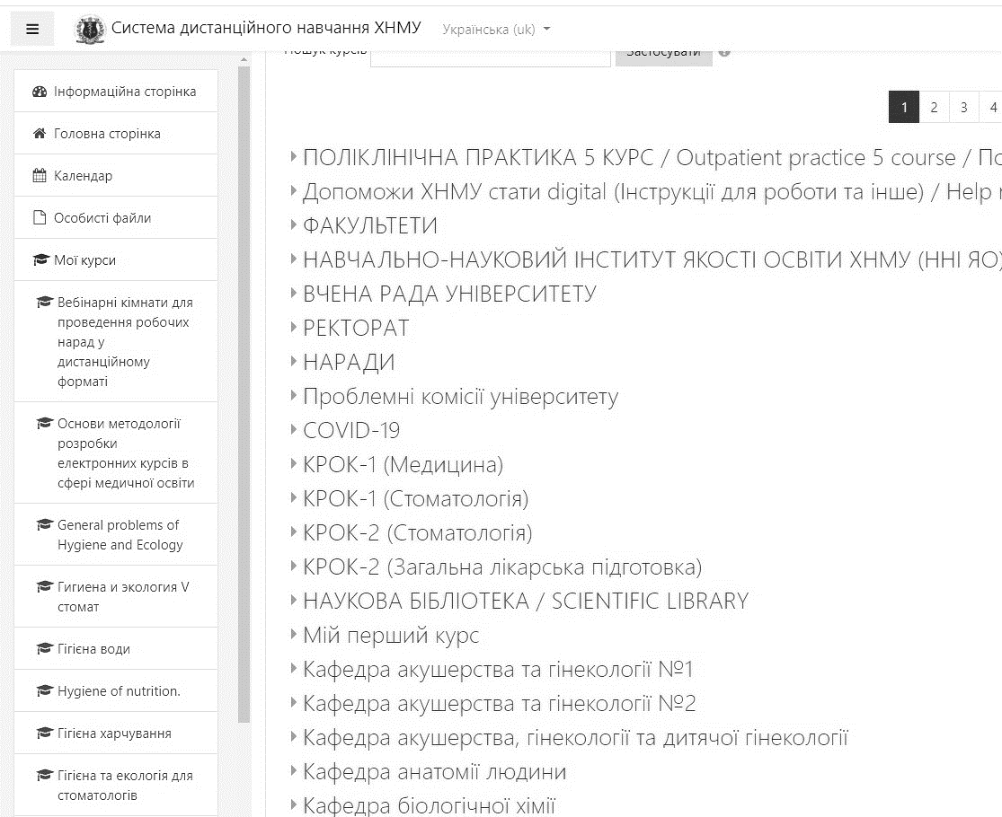

Рис. Головна сторінка платформи дистанційного навчання ХНМУ. Перелік категорій.

У дистанційному форматі працюють усі 70 кафедр та педагогічних колективів. Також мають свої окремі категорії навчально-науковий інститут якості освіти ХНМУ, навчально-науковий медичний комплекс «Університетська клініка» ХНМУ, науково-дослідний інститут гігієни праці та професійних захворювань ХНМУ, Медичний коледж ХНМУ, університетський стоматологічний центр ХНМУ. Усі структурні підрозділи створюють електронні курси у своїй категорії та самостійно наповнюють їх.
Доступ студентів до електронних ресурсів здійснюється за принципом самореєстрації. Студенти реєструються на курси та вебінари відповідних кафедр за розкладом занять. При цьому реалізовано принцип групового розподілу студентів у платформі дистанційного навчання. Технічна підтримка викладачам та студентам, які мають труднощі з проходженням авторизації, надається системними адміністраторами платформи дистанційного навчання, які також здійснюють отримання аналітичної та статистичної інформації щодо роботи користувачів у платформі дистанційної освіти. Для забезпечення можливості роботи для іноземних студентів з електронними навчальними курсами налагоджено трьохмовний інтерфейс платформи.
З метою підготовки викладачів університету до використання технологій дистанційного навчання з січня 2020 року почала працювати програма підвищення кваліфікації педагогів закладів вищої медичної освіти з використання інформаційно-освітніх веб-технологій у медичній освіті [2, 3]. Для цієї програми методистом 1 категорії, кандидатом медичних наук Н.А. Лопіною було розроблено і створено навчальний електронний курс «Основи методології розробки електронних курсів у сфері медичної освіти». У курсі представлено методичні матеріали за 20 темами, теоретичні відеолекції, щодо методології розробки електронних курсів у сфері медичної освіти, а також практичні відеоскринкасти з покроковим детальним оглядом та відео-інструкціями по створенню електронних курсів. Результатом проходження викладачами навчального електронного курсу «Основи методології розробки електронних курсів у сфері медичної освіти» є створення свого власного першого курсу засобами LMS Moodle.
Уведення карантину, припинення традиційних занять та необхідність швидкої адаптації педагогічного колективу до впровадження технологій дистанційного навчання внесли певні корективи в реалізацію підвищення кваліфікації педагогів. Тому було розроблено адаптивний формат навчання для викладачів ХНМУ, який полягав у додаванні до курсу теми «Карантин» у стилі «рятівний жилет» для викладача в умовах впровадження дистанційної освіти. У цей період кількість викладачів, які долучилися до навчання в курсі підвищення кваліфікації значно зросла, а після послаблення карантину продовжується робота щодо розробки та вдосконалення електронних освітніх курсів.
Далі наводяться приклади використання технологій дистанційного навчання на різних кафедрах ХНМУ.
Першою кафедрою, що розпочала проводити онлайн тестування студентів була кафедра пропедевтики внутрішньої медицини № 2 та медсестринства ХНМУ (завідувач кафедри д. мед. н., проф. Т.С. Оспанова). Першою кафедрою, що розпочала проводити вебінари на власній платформі дистанційного навчання була кафедра психіатрії, наркології, медичної психології та соціальної роботи (завідувач кафедри д. мед. н., проф. Г.М. Кожина). Саме проф. Г.М. Кожина першою сформулювала для команди впровадження дистанційного навчання важливі зауваження, завдяки яким було розпочато термінову роботу з налагодження й тестування працездатності вебінарних кімнат платформи дистанційного навчання. Кафедра внутрішніх та професійних хвороб була першою кафедрою, яка в перші дні запровадження дистанційного формату навчання у ХНМУ, провела сегментування студентів різних категорій та напрямків, створивши для них у своїй кафедральній категорії у платформі дистанційного навчання окремі курси та розпочала їх наповнення. Уперше було закладено принцип чіткого розподілу окремих категорій студентів. Адаптивний формат навчання першими почали впроваджувати кафедра латинської мови та медичної термінології (завідувач кафедри канд. філолог. наук, доцент Н.В. Дерев’янченко). Це важлива сучасна педагогічна технологія, а впровадження її в навчальний процес демонструє високий професійний рівень викладачів. Співробітники кафедри латинської мови та медичної термінології не просто розпочали створення курсів із тестовими блоками, вони розпочали вибудовувати навчальну траєкторію студента в залежності від того рівня знань, які він отримав за тестування. Для тих, хто отримав позитивну оцінку відкривався інший тест більш високого рівня складності. Викладачі вірно виконали всі технічні налаштування для вибудови адаптивного формату навчання в платформі дистанційного навчання ХНМУ. Крім того, було враховано досвід викладачів-курсантів курсу підвищення кваліфікації «Основи методології розробки електронних курсів у сфері медичної освіти», які розпочали навчати своїх колег та допомагати їм скоріше адаптуватися. Зокрема, к. мед. н. М.О. Олійник, співробітник кафедри внутрішньої медицини № 3 та ендокринології провела вебінар для своїх колег у платформі дистанційного навчання ХНМУ з демонстрацією екрану (перший досвід – внутрішньо кафедральний онлайн тьютор, «Допомагаю зробити ХНМУ digital!»). Співробітники кафедри оториноларингології розпочали додавати у свої електронні курси відео посилання на оперативні втручання для перегляду, що стало гарним прикладом для кафедр університету хірургічного профілю.
Особливе місце в навчанні студентів медичного ЗВО посідає його практична складова, адже майбутній лікар повинен мати велику кількість обов’язкових практичних навичок, які досить складно опанувати самостійно за допомогою підручників та лекцій. З огляду на це кафедри приділяють велику увагу розробці та використанню в освітньому процесі професійно-орієнтованих завдань з розв’язання клінічних випадків. Так, слухачі курсу «Основи методології розробки електронних курсів у сфері медичної освіти» у процесі навчання опанували два алгоритми реалізації практично-орієнтованого навчання: симулятивне навчання та гейміфікація у сфері медичної освіти й почали створювати практично-орієнтовані завдання та симуляції засобами платформи дистанційного навчання Харківського національного медичного університету. Ця технологія може значно покращити якість медичної освіти, а саме її практичну складову.
Одним з найбільш ефективних та зручних засобів заохочення студентів до самостійної пошукової діяльності та засвоєння ними практичних навичок є web-квести. Ще в 2017 році доцентом кафедри гігієни та екології №1 к. мед. н. Ю.О. Олійник було розроблено та апробовано навчальний web-квест з розслідування випадку харчового отруєння [4]. До експериментальної перевірки ефективності квесту було залучено студентів третього курсу Харківського національного медичного університету, які навчаються за спеціальністю «Медико-профілактична справа», та першого курсу Харківського торговельно-економічного інституту Київського національного торговельно-економічного університету, які навчаються за спеціальністю «Харчові технології». Сценарій web-квесту було розроблено таким чином, щоб охопити всі санітарно-гігієнічні аспекти діяльності закладу громадського харчування й ознайомити студентів з основними нормативними документами та законами в цій галузі. Студенти мали змогу спробувати себе в ролі інспектора санітарно-епідеміологічної служби й опанувати практичні навички з оцінювання режиму експлуатації підприємств харчування, дотримання особистої та виробничої гігієни, умов зберігання продуктів і товарів, а також з розроблення комплексу заходів щодо профілактики харчових отруєнь.
Головними позитивними ефектами використання web-квесту були підвищення організованості в роботі студентів, збільшення внутрішньої мотивації та зацікавленості в отриманні кращого результату. Рекомендації щодо організації профілактичних заходів були більш обґрунтованими, ніж у студентів, які вивчали цю ж саму тему за традиційною методикою. При опитуванні студентів щодо їхнього ставлення до запропонованої методики більшість опитаних вважали її дуже цікавою та мотивуючою, такою, що створює умови для формування навичок самостійного прийняття рішень.
Web-квести виявилися досить універсальним засобом, що легко реалізуються за допомогою PowerPoint та інших програм, можуть використовуватися на різних гаджетах або в онлайн-режимі. Також Web-квести досить легко вбудовуються в дистанційний курс за допомогою інструментів LMS Moodle. Ця методика може використовуватись як для засвоєння практичних навичок, так і для контролю рівня їхнього засвоєння шляхом додавання в квест елементів оцінювання.
Засвоєнню багатьох практичних навичок сприяють також і засоби телемедицини (відеоконференції, відеоконсультації та ін.). Такий метод детально описаний російськими авторами в 2012 році для підготовки інтернів і підвищення кваліфікації лікарів різних спеціальностей [5] й активно використовується в українських навчальних закладах. Викладачі ХНМУ, спираючись на наявний досвід вітчизняних та зарубіжних колег з даного питання, також змогли налагодити досить ефективну схему відпрацювання практичних навичок студентами за допомогою ресурсів фантомного центру університету, можливостей відеозв’язку та інші. Зокрема в процесі викладання гігієни та екології, військової гігієни студентам 2-4 курсів викладачами кафедри гігієни та екології №1 активно використовуються короткі навчальні відео, що демонструють виконання певних лабораторних експериментів. Ці відео демонструються студентам на практичних заняттях за допомогою програми Zoom, а також доступні для самостійного опрацювання в дистанційних курсах кафедри, на кафедральному каналі YouTube та на сторінці у Facebook. Також деякі лабораторні заняття детально описані в PowerPoint презентаціях у вигляді схем з фотографіями або скриншотами кожного етапу виконання експерименту в суворій послідовності та з додаванням елементів анімації, з детальним описом процесу.
Та, незважаючи на вищесказане, програма навчання в медичному виші передбачає цілий ряд практичних навичок, засвоєння яких неможливе без фізичного виконання певних маніпуляцій чи контакту з іншими людьми. Деякі з них можуть бути відпрацьовані в домашніх умовах (наприклад дослідження показників якості харчових продуктів з використанням йоду, харчової соди, крохмалю та оцту, які є майже в кожній оселі та нешкідливі для людини). Частину навичок з оцінювання фізичного розвитку чи опитування студенти можуть відпрацьовувати вдома, використовуючи для цього своїх родичів. Подібний метод пропонують також російські науковці для дистанційного навчання майбутніх лікарів роботі з пацієнтом [6].
Але залишається багато вмінь, які неможливо опанувати самостійно в домашніх умовах, навіть за наявності найкращих віртуальних симуляторів та навчальних відео. Це складні лабораторні дослідження зі шкідливими для здоров’я реагентами, дослідження з використанням лабораторних приладів, медичні маніпуляції, які можуть бути відпрацьовані тільки на фантомах тощо. Для відпрацювання цих навичок в умовах карантину доцільно розробити графік відвідування студентами лабораторій та фантомних центрів таким чином, щоб вони мали змогу працювати в навчальному приміщенні невеликими групами або індивідуально з дотриманням усіх протиепідемічних заходів. Щоб максимально скоротити час перебування студентів у навчальному приміщенні, вони мають дистанційно отримувати допуск до практичної частини лише після детального вивчення та засвоєння теоретичного матеріалу, добре уявляти які саме маніпуляції і в якій послідовності мають бути виконані, які результати можна очікувати. Та оскільки такий підхід вимагає чіткого узгодження між різними структурами навчального закладу, вживання додаткових протиепідемічних заходів, створення фактично нового розкладу, що може створити певні проблеми для великих ЗВО, доцільніше перенести відпрацювання деяких практичних навичок, за можливості, на більш сприятливий в епідеміологічному відношенні період.
Для оцінки знань студентів у період карантину в Україні найчастіше використовується тестування за допомогою систем Moodle та Socrative [7]. Харківський національний медичний університет зробив свій вибір на користь LMS Moodle. Платформа дистанційного навчання ХНМУ надає широкі можливості щодо оцінювання знань студентів. Існує можливість використання тестів у тренувальному режимі з наданням студентам вірних та невірних відповідей і коментарів (це тренувальний режим), який має величезне значення при підготовці до іспитів КРОК, а також екзаменаційний варіант, що може використовуватися для проведення тематичних і підсумкових оцінювань і бути одним зі складових іспитів завдяки можливості надання студентам індивідуальної підбірки тестових запитань. Кількість кафедр, що проводять онлайн тестування у платформі дистанційного навчання постійно збільшується. Усе більше кафедр долучаються до наповнення бази тестових запитань у платформі дистанційного навчання ХНМУ, що дозволить проводити якісну підготовку студентів до ліцензійних іспитів КРОК.
Головною проблемою, пов’язаною з оцінюванням знань студентів при дистанційній формі навчання, є об’єктивність та ідентифікація особистості студента. Існує декілька досить ефективних шляхів забезпечення об’єктивності оцінювання [8]. Найпростіше досягти об’єктивності шляхом створення багаторівневих тестів, які містять різні форми відповіді (множинний вибір, відповідність, ессе та інші). Час на виконання тесту має бути мінімальним, а послідовність варіантів відповіді та набір питань у тесті – випадковими. Саме такий спосіб здебільшого використовується викладачами ХНМУ, він вимагає менших затрат часу та зусиль на підготовку й оцінювання завдань і є більш звичним та зручним як для викладачів, так і для студентів. Більш ефективним, але й більш затратним та складним, є рейтингове оцінювання з розрахунком підсумкової оцінки із суми декількох оцінок, що студенти отримують за різні дрібні елементи діяльності, такі як активність у дискусії під час онлайн уроку, своєчасність та якість виконання обов’язкових завдань, виконання додаткових завдань. Досить ефективним методом є створення форумів у дистанційному курсі для обговорення тем з навчального плану, в яких студенти можуть відповідати на питання викладача або ставити власні питання та коментувати інших учасників форуму. За кожний вид активності у форумі студент може отримати певну кількість балів, з яких у подальшому вираховується підсумкова оцінка.
Проведення опитування студентів за допомогою відеозв’язку, окрім очевидної ефективності, також дає можливість ідентифікувати особистість студента. Викладачі ХНМУ найчастіше використовують для проведення відеоконференцій систему Zoom або вебінарні кімнати у платформі дистанційного навчання ХНМУ. Вебінарні кімнати ХНМУ дають можливість проведення опитування з виведенням результатів анкетування у відсотках на екран у режимі реального часу, трансляції відео із зовнішніх ресурсів (зокрема з YouTube), демонстрації екрану, включення відео викладача, загальної роботи над документом. Під час проведення вебінару у платформі дистанційного навчання ХНМУ є можливість зберегти список учасників вебінару, а також надати можливості завантаження презентації студентам.
Таким чином Харківський національний медичний університет успішно подолав майже всі труднощі, спричинені пандемією COVID-19, та зміг забезпечити продовження навчального процесу в дистанційному форматі. Дистанційне навчання є дуже зручним, особливо для іноземних студентів, проте воно вимагає від здобувача вищої медичної освіти високого рівня самоорганізації та відповідальності й не дає можливості належного засвоєння обов’язкових для майбутнього лікаря практичних навичок. З огляду на ці недоліки дистанційну форму навчання доцільніше використовувати в післядипломній підготовці лікарів для підвищення їхньої кваліфікації [5, 9]. Стрімкий темп упровадження дистанційного навчання в ХНМУ в період карантину, безумовно, мав певний негативний вплив на якість навчального процесу.
За умов подальшого розвитку змішаного навчання слід приділити особливу увагу питанням, які, незважаючи на значні успіхи в опануванні нового напрямку, усе ще потребують доопрацювання. Насамперед це підвищення кваліфікації та комп’ютерної грамотності викладачів, створення достатньої кількості повноцінних дистанційних курсів з якісним контентом та вдосконалення системи оцінювання рівня засвоєння знань і навичок студентів.
Джерела інформації:
- Перший досвід дистанційного навчання в медичних вишах України в умовах COVID-19-карантину / Аряєв М.Л., Капліна Л.Є., Сеньківська Л.І., Павлова В.В. // Здоров’я дитини, 2020, Т. 15, № 3 – С. 195-199 [Електронний ресурс] – Режим доступу: http://childshealth.zaslavsky.com.ua/issue/view/12369
- Авторське свідоцтво № 89366 Науковий твір «Програма підвищення кваліфікації педагогів закладів вищої медичної освіти з використання інформаційно-освітніх веб-технологій (приклад клінічної кафедри)» Лопіна, Журавльова 05.06.2019.
- Програма підвищення кваліфікації педагогів закладів вищої медичної освіти з використання інформаційно-освітніх веб-технологій в медичній освіті/Н.А. Лопіна, Л.В. Журавльова // Неперервна професійна освіта: теорія і практика. Серія Педагогічні науки.– 2019. – № 1 (58).– С. 60-67.
- Використання web-квесту для практичної підготовки фахівців із гігієни і санітарії / Олійник Ю.О., Буйнова Н.О. // Проблеми інженерно-педагогічної освіти, 2017, № 54-55 – С. 286-295.
- Дистанционное обучение как современная форма обучения медицинских кадров / Н.В. Агранович, А.Б. Ходжаян, А.Я. Сохач, Е.В. Щетинин // Медицинский вестник северного кавказа, № 2, 2012 – С. 90-92.
- Опыт дистанционного обучения: навык медицинского интервью / Аубакирова Д.Н., Евлоева Р.М., Рахимбекова А.Е., Шмаков А.С., Тимахович М.В. // Современные вызовы медицинского образования в условиях пандемии: опыт быстрых решений и стратегические инициативы : Сб. тезисов междунар. онлайн-конференции НАО «Медицинский Университет Караганды» 5 июня 2020 года – С. 10-12. [Електронний ресурс] – Режим доступу: http://www.qmu.kz/media/qmudoc/Konf5.pdf
- Досвід дистанційного викладання педіатрії студентам четвертого курсу у медичних вишах України в умовах пандемії COVID-19 / Абатуров О.Є., Агафонова О.О. // Здоров’я дитини, 2020, Т. 15, № 3 – С. 200-203. [Електронний ресурс] – Режим доступу: http://childshealth.zaslavsky.com.ua/issue/view/12369
- Теорія та практика змішаного навчання: монографія / За ред. В.М. Кухаренка – Харків: «Міськдрук», НТУ «ХПІ», 2016. – С. 221-225.
- Дистанційне навчання в режимі on-line: нові можливості для професійного розвитку, нові перспективи // Український медичний часопис, 3 (83) – V/VI 2011. [Електронний ресурс] – Режим доступу: www.umj.com.ua

